SUPPORT NATIVE SPEAKERS T6 W1
Las mayúsculas

En este artículo vamos a estudiar el uso de mayúsculas a través de las reglas ortográficas que establece la Real Academia Española (RAE), acompañando cada una de ellas de varios ejemplos.

Uso de mayúscula según la puntuación del texto

La puntuación de un texto exige, en determinadas ocasiones, el uso de letras mayúsculas, generalmente en la palabra que sigue al signo de puntuación correspondiente. A continuación te mostramos en qué casos es obligatorio el uso de mayúscula:

- La primera palabra que da comienzo a un texto: Érase una vez...

- La palabra que va después de un punto: Esta noche hay fútbol. Mi hermano verá el partido en casa.

- Después de puntos suspensivos cuando estos concluyen el enunciado; es decir, cuando actúan como punto final: Para la barbacoa necesitamos carne, pan, patatas, cerveza... Yo me encargo de hacer la lista. Sin embargo, cuando los puntos suspensivos no terminan la oración, la palabra que sigue tras de ellos se debe escribir con minúscula: No sé si iré al cine... porque tengo muchos deberes.

- Después de los dos puntos, la palabra que sigue debe comenzar con letra mayúscula cuando se trata de una cita o palabra textual: Como dijo Sócrates: "Solo sé que no sé nada". Observa que, al tratase de una cita textual, esta debe ir entrecomillada. De igual forma, si estamos escribiendo una carta, después del saludo inicial, la palabra que sigue a los dos puntos debe escribirse en mayúscula: Querida Ana: Te agradezco mucho tus felicitaciones.

- En el caso de frases interrogativas (¿?) y exclamativas (¡!), la palabra que da comienzo a la oración siguiente se escribirá con mayúscula cuando la pregunta o la exclamación sean por sí mismo un enunciado completo. Veámoslo a través de un ejemplo: Qué alegría verte! Hace mucho tiempo que no sé nada de ti./ ¿Qué noticias me traes hoy?, me preguntó el jefe al entrar en la oficina.

Otros usos de mayúscula

Sin tener en cuenta los signos de puntuación del texto, existen una serie de palabras que, según las reglas ortográficas, deben escribirse siempre con letra mayúscula inicial. Son las siguientes:

- Los nombres propios de personas, animales, ciudades y países: Claudia, Diego, Pancho, Sevilla, Barcelona, España, Suecia. Sin embargo, cuando el nombre propio de un lugar geográfico se acompaña de un nombre común, este debe ir en minúsculas: el río Duero, el mar Cantábrico, la sierra de Gredos. Ante esta regla, nos encontramos la excepción de Península Ibérica que se debe al hecho de que designa a un lugar con carácter e identidad propios, y no tanto una cuestión puramente geográfica.

- Los apellidos: Hernández, Rodríguez, García, Díaz, así como los apodos o seudónimos: Alfonso X el Sabio, el Greco, y los nombres comunes utilizados por antonomasia para referirse a Dios, Jesucristo o la Virgen: el Creador, el Salvador, la Purísima. De igual manera, los nombres comunes utilizados en personificaciones de ideas abstractas como la Muerte, el Mal, la Codicia.

- Los sustantivos y adjetivos que designan entidades, organismos administrativos, edificios, monumentos o partidos políticos, entre otros: la Biblioteca Nacional, la Universidad de Salamanca, el Partido Demócrata, el Ministerio de Defensa, el Teatro Real. Asimismo, los nombres y adjetivos que forman parte del nombre de revistas o publicaciones periódicas: El País, Revista de Lingüística Teórica y Aplicada, Biblioteca de Autores Españoles.

- Las siglas de entidades, organizaciones, países, etc. también se escriben con mayúsculas: ONG (Organización No Gubernamental), EE.UU. (Estados Unidos), OMS (Organización Mundial de la Salud), U.E. (Unión Europea).

- Los nombres de festividades: Navidad, Día de la Constitución, Año Nuevo, Feria de Abril, Semana Santa.

- Sustantivos que señalan épocas o sucesos históricos, sociales, políticos y culturales: la Antigüedad, la Edad Media, la Primera Guerra Mundial, la Prehistoria, el Renacimiento, el Barroco, el Siglo de Oro.

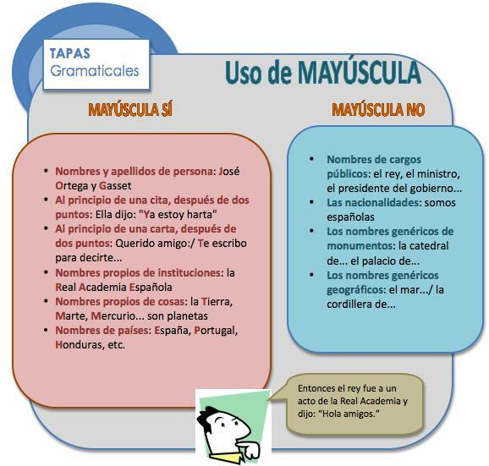

Retrieved and adapted from unprofesor.com at https://www.unprofesor.com/lengua-espanola/uso-de-mayusculas-reglas-y-ejemplos-1672.html

